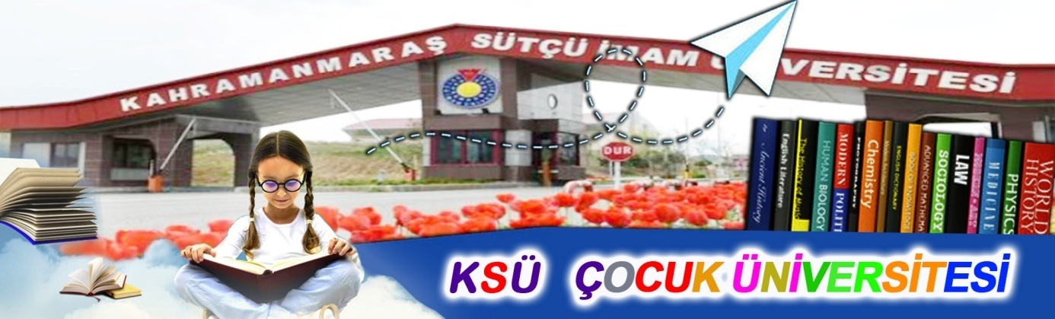

KSÜ Çocuk Eğitimi Uygulama ve Araştırma Merkezi
(KSÜ ÇOCUK ÜNİVERSİTESİ)

Hafta | Dersin Sorumlusu | Dersin Adı | Tarih | Saat
1. Hafta | Dr. Öğr. Üyesi Erkan Atalmış | Zeka Oyunları ve Lego | 16 Kasım | 13.00-15.00
1. Hafta | Dr. Öğr. Üyesi  Beyhan Yeter | Çiftlik Hayvanlarını Tanıyalım | 17 Kasım | 13.00-15.00
2. Hafta | Öğr. Gör. Cengiz Ayhan Zıba | STEM Uygulamaları-Robotik Kodlama | 23 Kasım | 13.00-15.00
2. Hafta | Öğr. Gör. Cengiz Ayhan Zıba | STEM Uygulamaları-Robotik Kodlama | 24 Kasım | 13.00-15.00
3. Hafta | Uzm. Diş Hekimi Emine Tatar  Dr. Öğr. Üyesi Aslı Soğukpınar  Dr. Öğr. Üyesi Aliye Kamalak  Nurdan Nalçacı | Ağız ve Diş Sağlığı Eğitimi | 30 Kasım | 13.00-15.00
3. Hafta | Dr. Öğr. Üyesi Yunus Emre Akbana | Oyunlarla İngilizce Telaffuz ve Konuşma Öğretimi | 1 Aralık | 13.00-15.00
4. Hafta | Prof. Dr. Ali Arda Işıkber | Böcek Faunası | 7 Aralık | 13.00-15.00
4. Hafta | Doç. Dr. Ercüment Yıldırım | Eski Toplum Dilleri - Uygulamalı Tablet Yazımı | 8 Aralık | 13.00-15.00

KSÜ Çocuk Eğitimi Uygulama ve Araştırma Merkezi
(KSÜ ÇOCUK ÜNİVERSİTESİ)
5. Hafta | Dr. Öğr. Üyesi Ali Rahmi Kaya | Bitki Faunası | 14 Aralık | 13.00-15.00
5. Hafta | Öğretim Gör. Özlem Gürler | Ritim Eğitimi ve Fiziksel Aktiviteler | 15 Aralık | 13.00-15.00
6. Hafta | Ar. Gör.  İbrahim Aşçı | Araba Projesi | 21 Aralık | 13.00-15.00
6. Hafta | Dr. Öğr. Üyesi  Oktay Dumankaya | Dalgıçlık Eğitimi | 22 Aralık | 13.00-15.00
7. Hafta | Öğretim Gör. Arif Yücel | Hat-Estetik-İslam Estetiği | 28 Aralık | 13.00-15.00
7. Hafta | Dr. Öğr. Üyesi Selcen Kök | Düşünceden Eyleme Siyaset | 29 Aralık | 13.00-15.00
8. Hafta | Dr. Öğr. Üyesi  Hatice Dağlı | Ekonomi/ Sanat Atölyesi | 4 Ocak | 13.00-15.00
8. Hafta | Doç. Dr. Evrim Ural | Temel Fen Laboratuarı Uygulamaları | 5 Ocak | 13.00-15.00
Her etkinlik günü sonunda öğrencilerle 15.30-16.30 saatleri arasında 1 saat müzik eğitimi ve koro çalışması Araştırma Görevlisi Ezgi Tekgül tarafından program süresince yapılacaktır.

